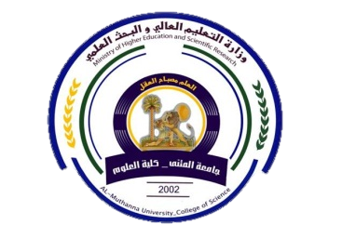
نبذة عن التدريسي

Experience الخبرة

Education الخبرة التعليمية بالتدريس واماكن العمل

مكان العمل جامعة المثنى

Certifications الشهادات

ماجستير تربية رياضيات / جامعة الكوفة.

البحوث المنشورة

رقم الموبايل:07718167690

E-Mail: ghadeer.kareem@mu.edu.iq

الحساب الاكاديمي

مهارات التدريسي
دورة في طرائق التدريس من جامعة الكوفة.
دورة في طرائق التدريس من جامعة المثنى.

اللغات
الانجليزية

الاسم : غدير كريم سعيد اللقب العلمي : مدرس مساعد

